**1.- Objetivo**

Orientar al usuario sobre el funcionamiento de los módulos de Cuentas por Cobrar de Dynamics del área de publicidad, además se busca establecer la metodología adecuada para la realización de la Facturación al área de Publicidad. Detallar los pasos a seguir para habilitar un nuevo proveedor dentro de su respectivo catalogo en Dynamics.

**2.-** **Alcance**

El procedimiento descrito comprende únicamente el uso y utilidades del módulo de cuentas por cobrar de publicidad, y aplica a todos los administrativos de publicidad desde el registro de la factura hasta el correcto registro del cobro en contabilidad.

**3.- Herramientas de Trabajo Equipo de Protección y Materiales a Utilizar**

* Computadora
* Usuario con acceso a modulo de Dynamics.

**4.- Instrucción de Actividades a realizar**

**AUXC:** Auxiliar Contable.

**AUXCxC:** Auxiliar de CxC.

**CPP:** Contador Publicidad.

**I.- Alta del Cliente**

* + Ingresa al módulo de Cuentas por cobrar en el menú PRINCIPAL de Formularios Comunes en la opción Detalles del cliente.
  + Te desplegara la siguiente pantalla.

**Nombre de formulario: Clientes**

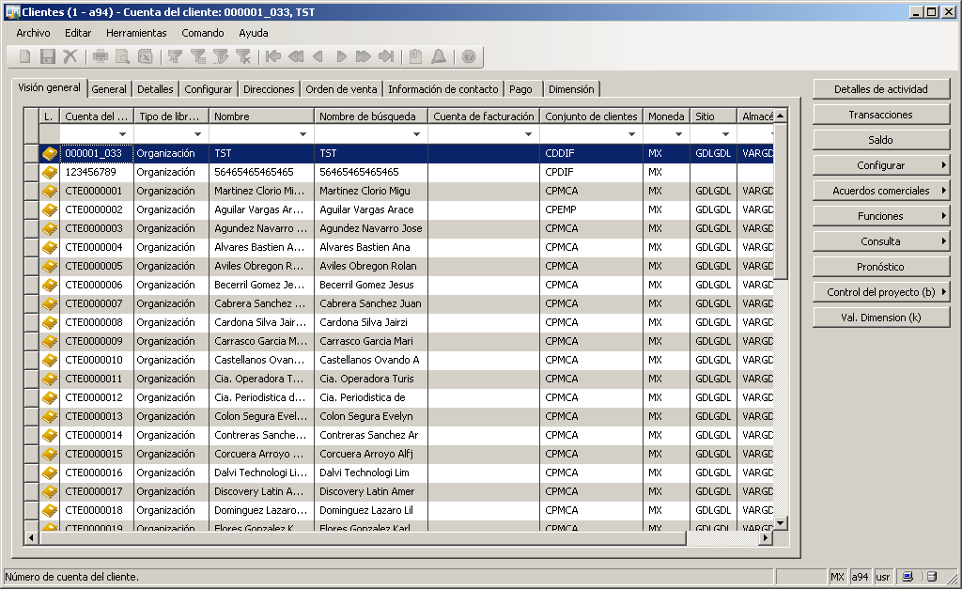

* Para dar de alta un nuevo cliente elegimos el ícono de hoja en blanco, y nos insertará una nueva línea para capturar los datos del cliente.

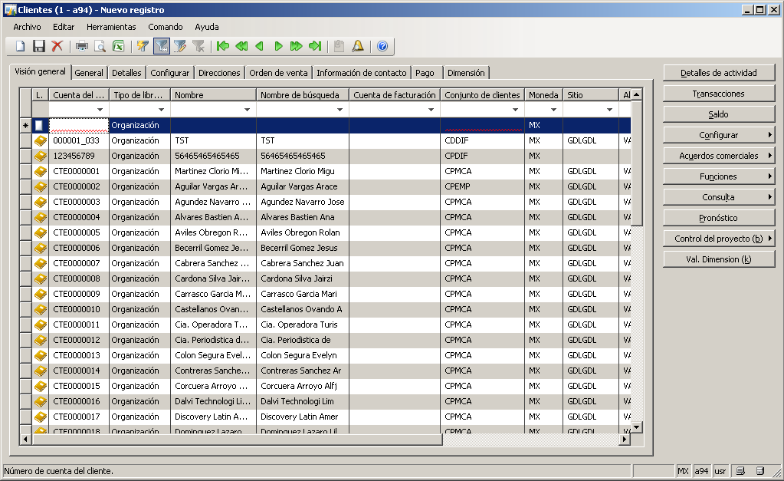

* En automático el sistema generará un número de cliente, de acuerdo a su consecutivo interno, el mismo iniciará con las letras **CTE** (cliente) y el número que le corresponda.
* Capturaremos la Razón Social o Nombre del cliente.
* El nombre de búsqueda que le queremos dar cuya finalidad es encontrar con mayor facilidad al cliente.
* **Conjunto de Cliente** esta información es muy importante ya que éste será un clasificador muy importante del cliente, además que en el se encuentra parte de la configuración contable.

**II.- Información de Pestañas**

* CONFIGURAR es importante capturar el RFC del cliente y el grupo de impuestos al que pertenece el cliente.

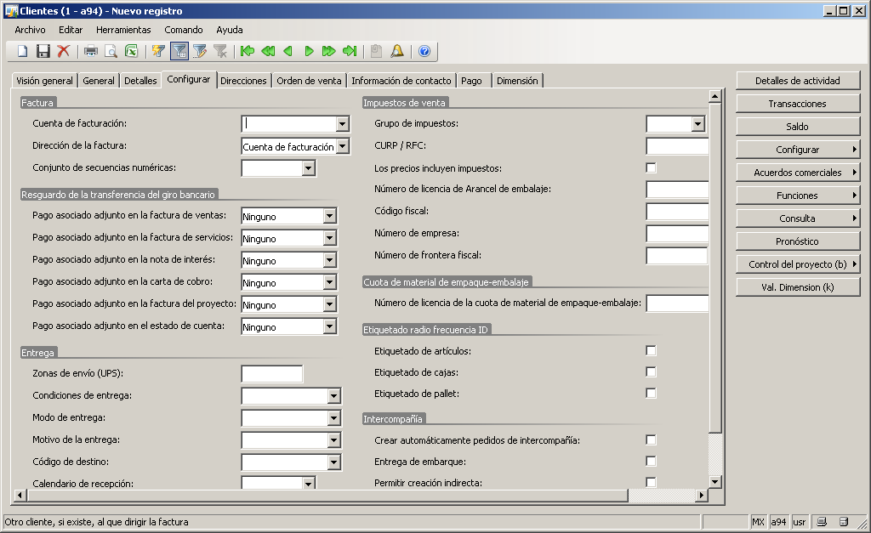

* Se selecciona el grupo de impuestos al que pertenece, y posteriormente se da de alta el RFC, en el campo se da click derecho y se elige la opción **Ir al Formulario de Tabla Principal** damos *click* en la hoja en blanco para que nos genere un nuevo registro y capturamos el país y los datos del RFC del cliente.

Nombre de formulario: Números de identificación fiscal (NIF)

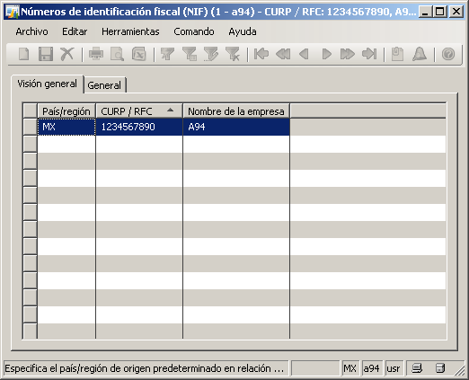

* DIRECCIONES se darán de alta los datos fiscales con los que se emitirá la factura, dando click en nuevo para crear el campo de captura, y guardamos la modificación.

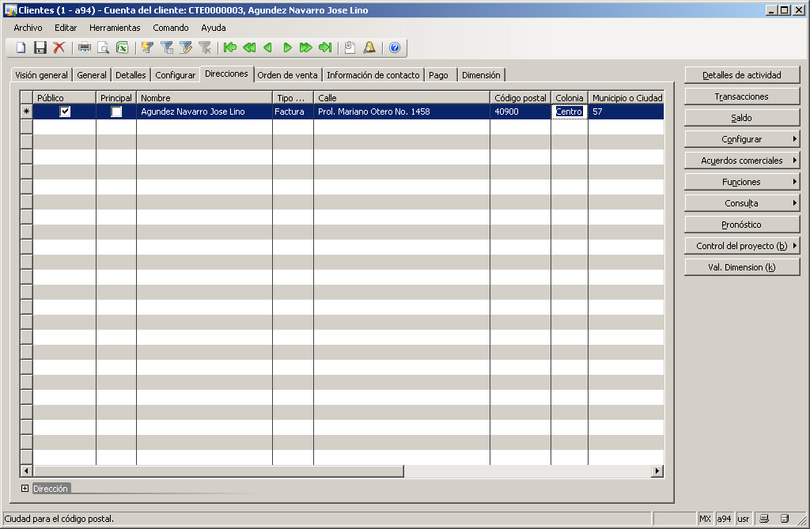

* INFORMACIÓN DE CONTACTODebe contener los datos para identificar al cliente y poder localizarlo en cualquier momento.

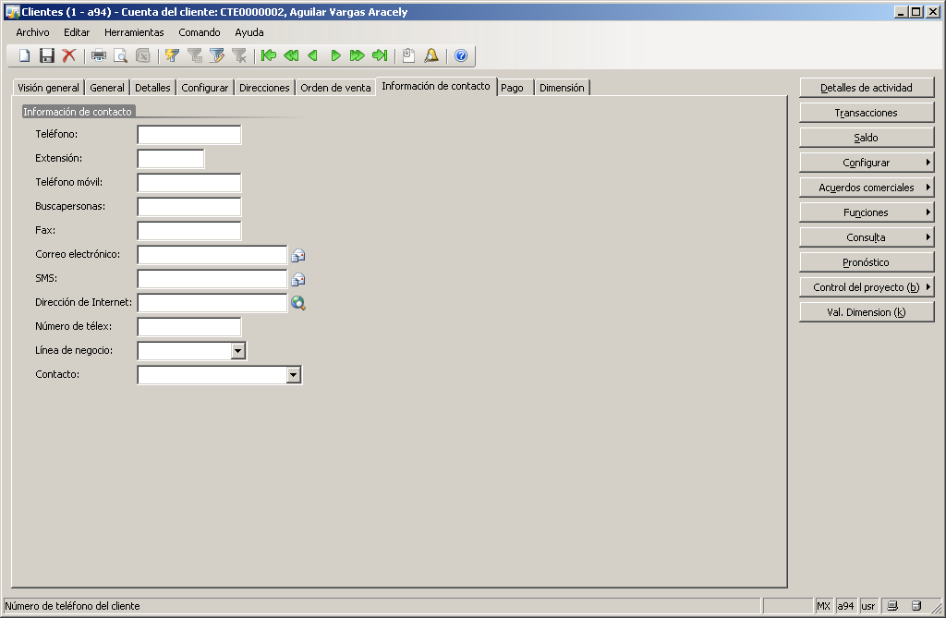

* PAGO Se captura la información general de cómo estará el cliente realizando sus pagos

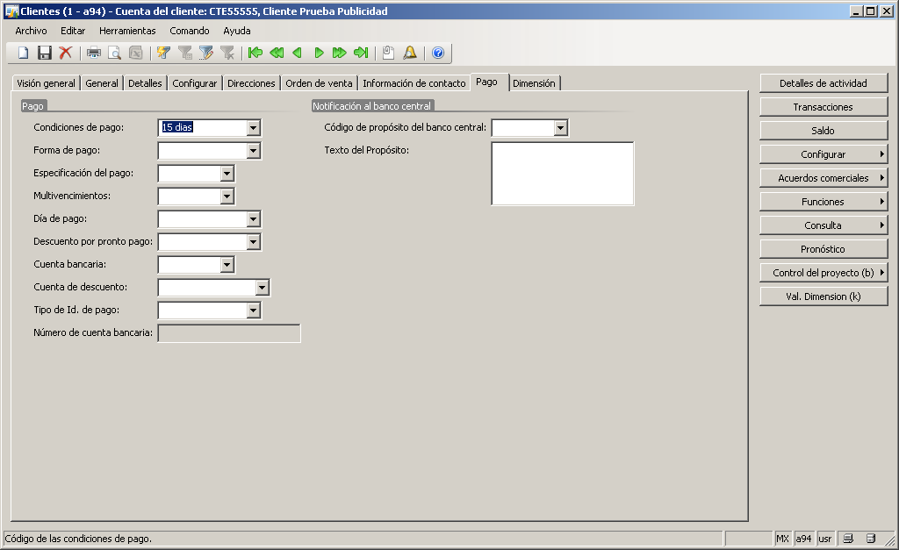

* DIMENSIONES El centro de costo al que pertenece, en caso de tener una UEN específica se indica.

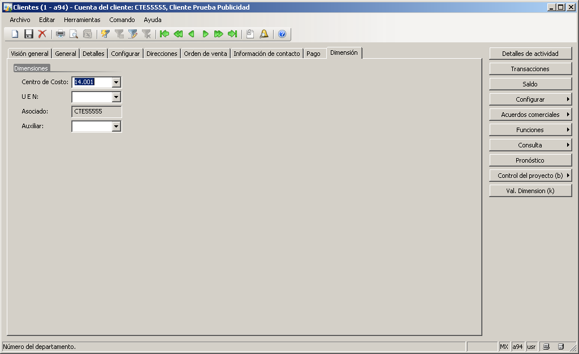

* Visión General del cliente. Guardar el registro.

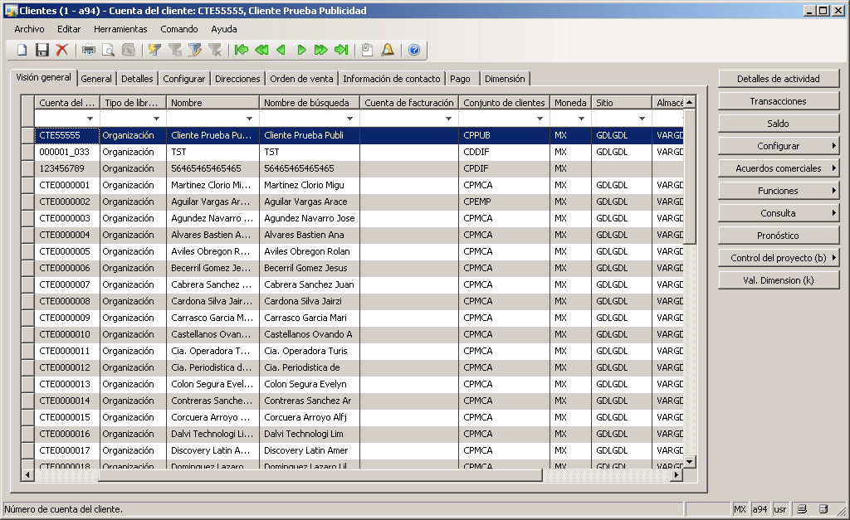

**III.- Facturación**

* El proceso de facturación de Publicidad y Metrocarrier, seguirá realizándose de la manera que actualmente se realiza. La captura de la Orden de Transmisión se realizará desde el módulo de ventas y ahí mismo se emitirá el documento (ya sea electrónico o pre-impreso).
* Dynamics AX realizará un proceso de interface para traer al módulo de CXC AX los importes facturados previamente en Mizar Ventas.
* El proceso que realizarán será el siguiente:

1. Entraremos al módulo de CXC AX al menú principal.

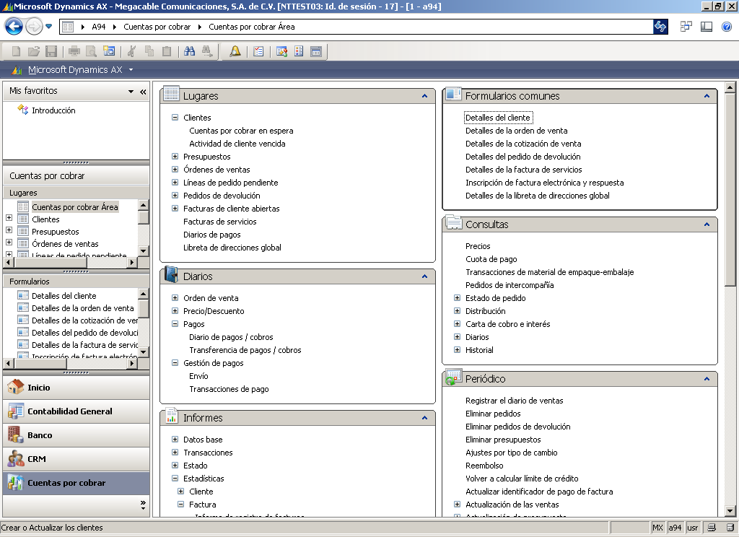

2. Entraremos a la opción Detalles de la Orden de Venta y desplegará la siguiente pantalla:

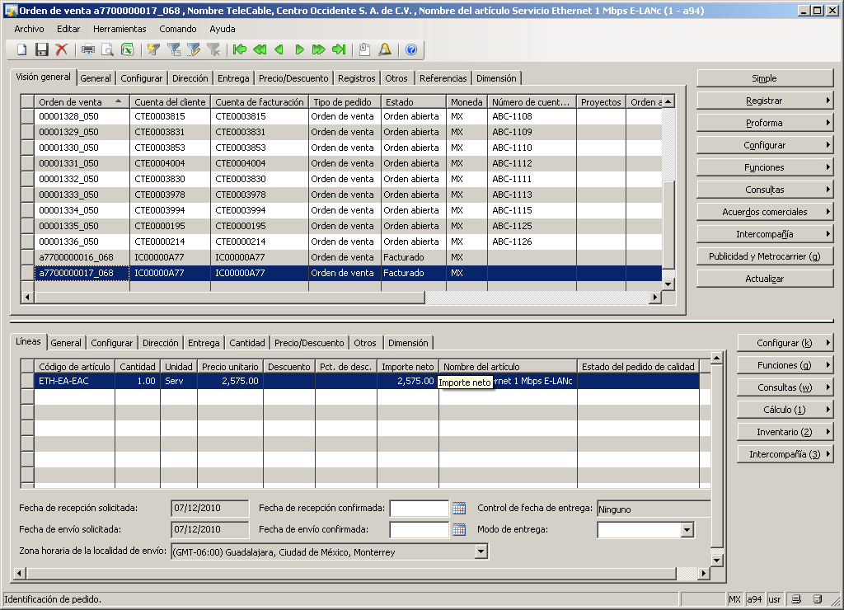

* Del lado derecho aparece un botón que dice: **Publicidad y Metrocarrier** oprimiremos la opción y posteriormente aparecerá el siguiente recuadro:

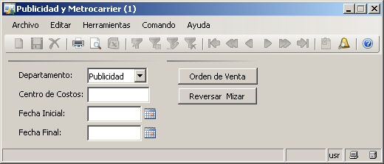

* Seleccionaremos en Departamento PUBLICIDAD, teclearemos el Centro de costo que Corresponda a su sucursal y la fecha inicial y final en que requerimos la información.
* Oprimiremos el botón Orden de Venta…

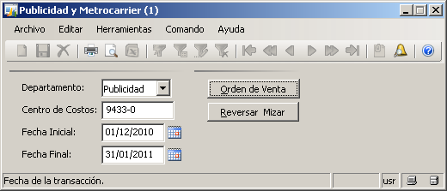

* Se iniciará el proceso y aparecerá el siguiente recuadro indicando que el proceso se realizó de manera correcta.

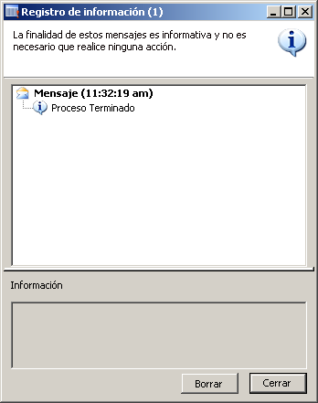

* Realizado el proceso anterior debemos actualizar el módulo a fin de que los movimientos puedan ser vistos en el **Detalle de Orden de Venta**

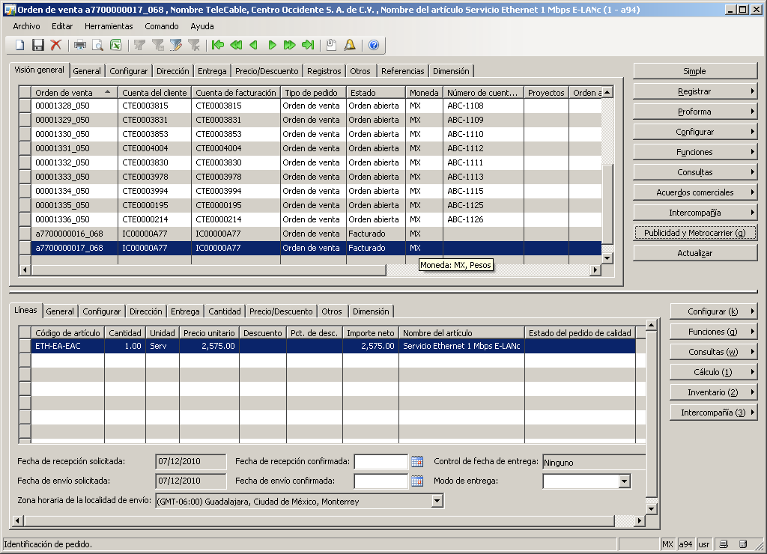

* Podemos revisar el cliente y el detalle de la factura que estamos a punto de contabilizar:

Detalle del Cliente Facturado

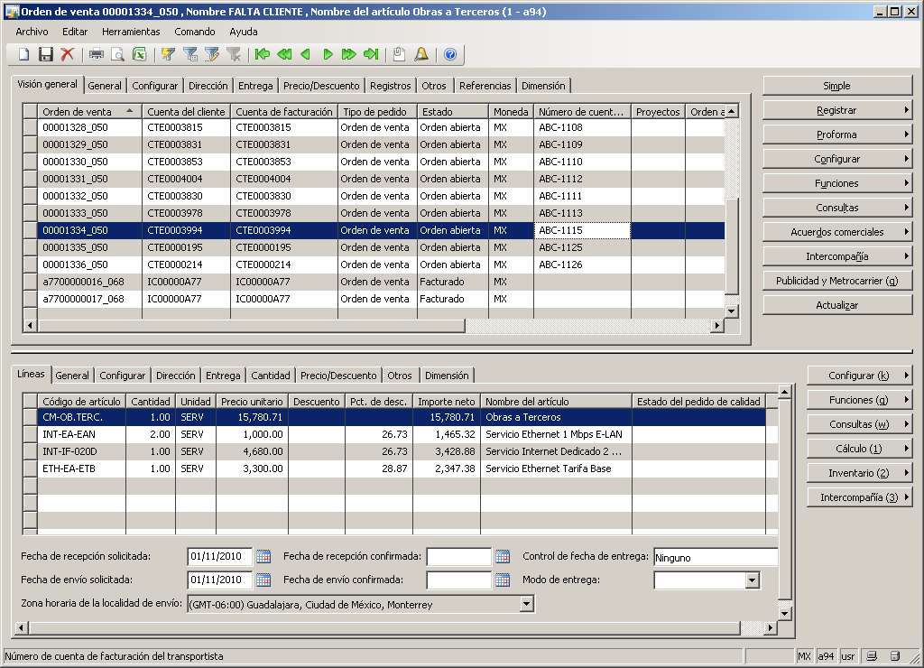

Detalle de los productos facturados

* Elegir la o las facturas a Contabilizar.

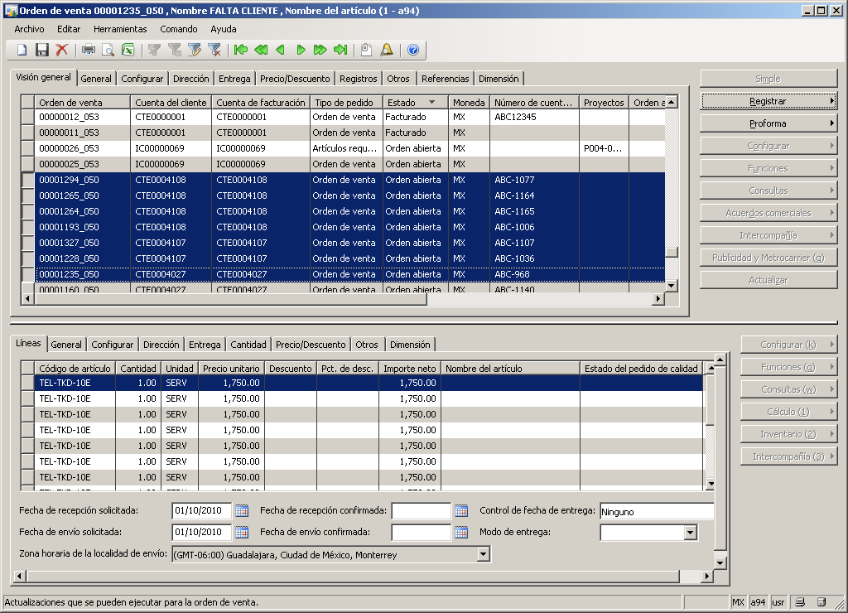

* Damos click al Botón REGISTRAR -> FACTURA posteriormente abrirá la siguiente pantalla…

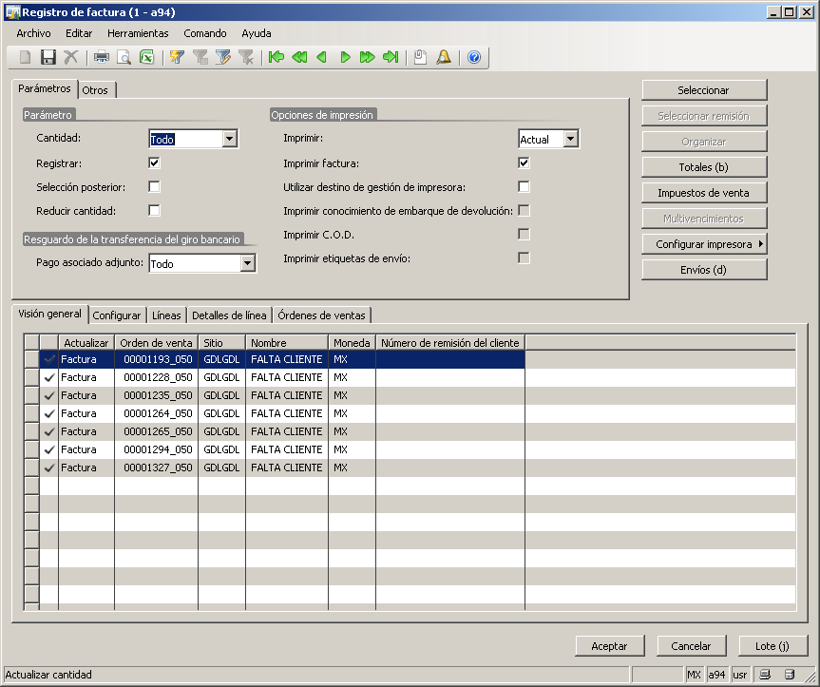

Presionamos el Botón Aceptar y se generará la **contabilización de los Documentos**

* El Estado del Documento pasará de Orden Abierta a **Facturado**

Estado: Facturado

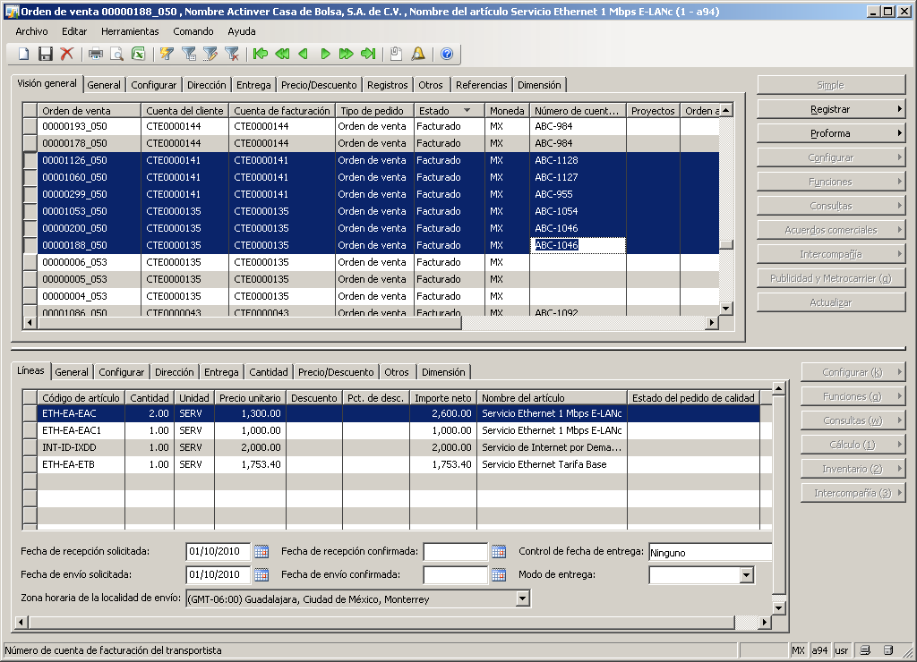

* Podemos consultar la factura y la aplicación contable:
* Botón CONSULTAS -> FACTURA

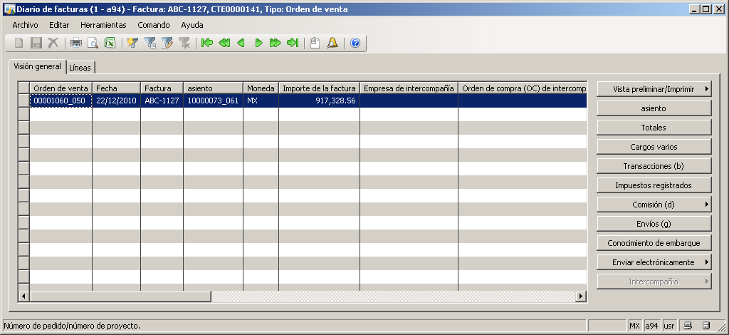

Damos click en el botón ASIENTO y podemos ver la afectación contable.

* Podemos verificar las cuentas de afectación y los importes aplicados.

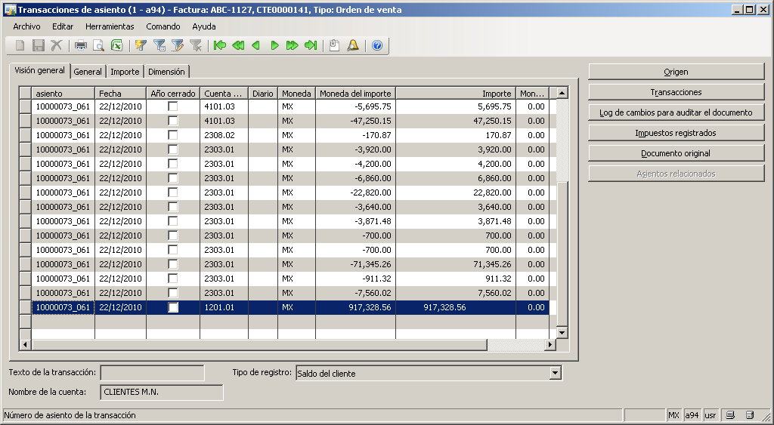

Al posicionarte en cualquiera de las líneas en éste campo te muestra el nombre de la cuenta, para su mejor identificación.

Cuenta de Afectación: Ingreso, IVA y Clientes

* Si elegimos el botón transacciones podemos ver todas los movimientos que tiene dicha cuenta:

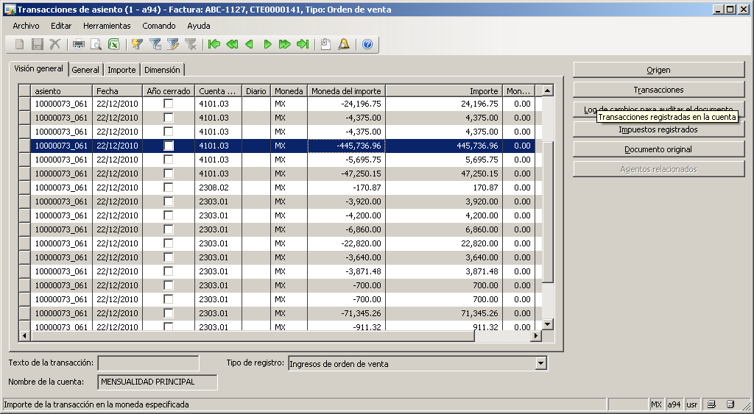

* 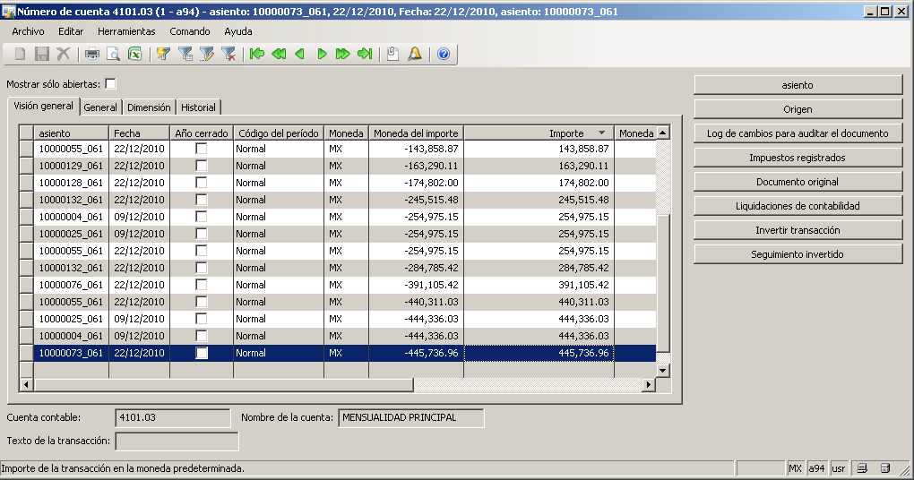Detalle de movimientos de la cuenta:
* Desde ésta perspectiva se pueden ver los movimientos del cliente o directamente desde la opción del menú principal

Detalles del Cliente

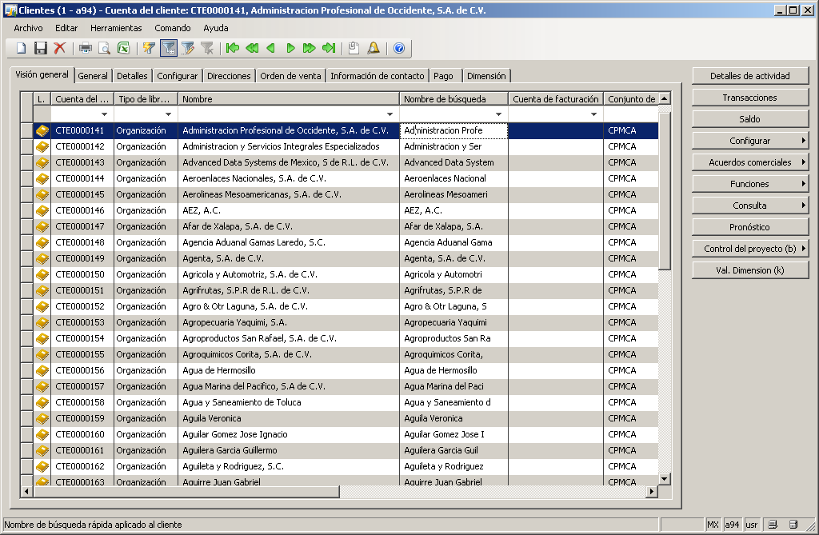

Mostrará los movimientos que ha tenido el cliente

* Detalle de movimientos:

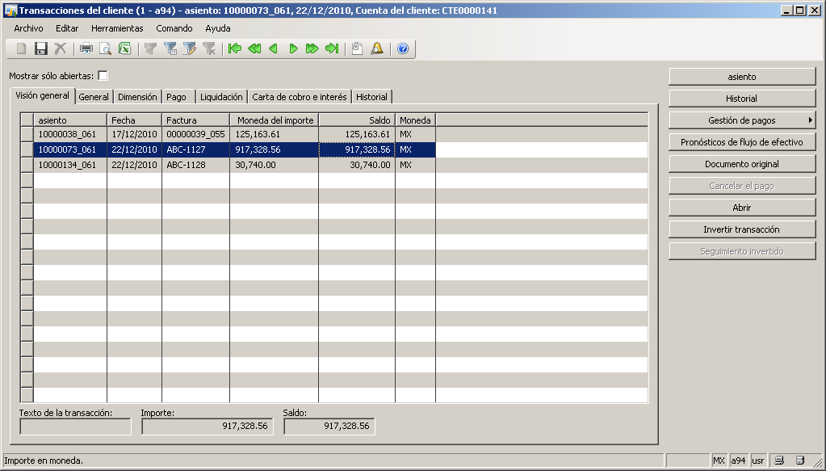

**IV.- Aplicación de Pagos, Anticipos y Notas de Crédito**

* La realización de **Notas de Crédito** se realizará directamente desde el Módulo de Ventas Mizar la cual llegará a Dynamics vía interface como las facturas, esto con el fin de tener los mismos saldos en ambos módulos y que existe una consistencia en la información.
* Las Notas de Crédito servirán para cancelar facturas electrónicas originadas en meses anteriores y generar nuevamente el documento.
* Para la aplicación de **PAGOS** el procedimiento es el siguiente:

1. En el Menú Principal de Cuentas por Cobrar en la Opción **DIARIOS** encontraremos la opción Pagos -> Diario de Pagos / Cobros.

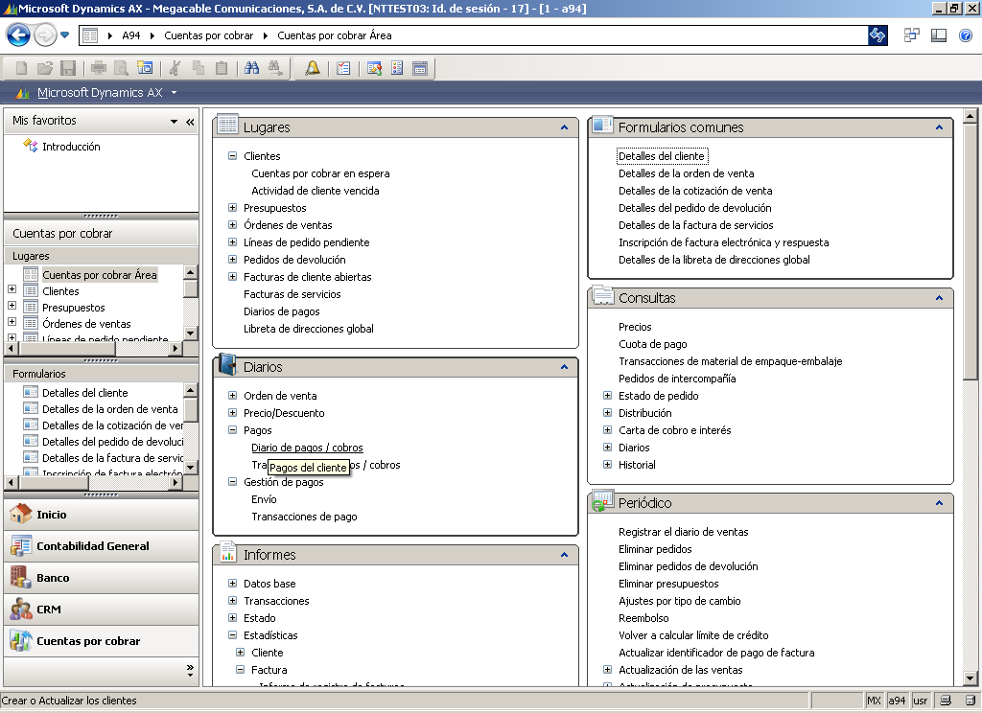

Damos click en NUEVO para generar un registro

* Se habilitará la siguiente ventana.

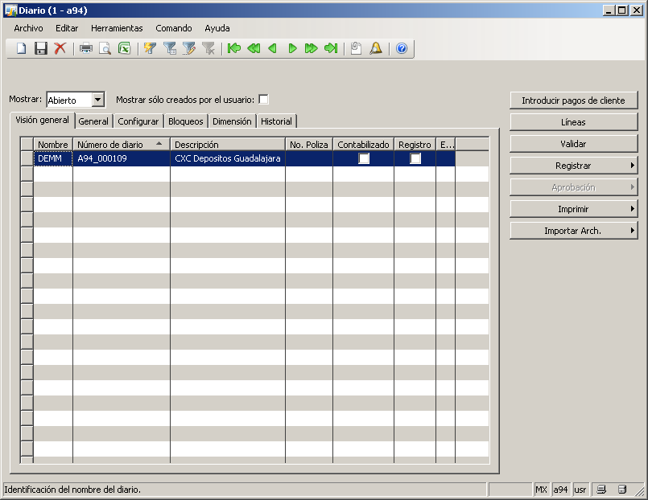

* Elegiremos el Nombre de Documento dependiendo de nuestra Sucursal.

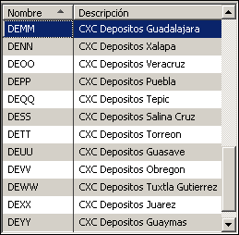

* Automáticamente generará un número de Diario.

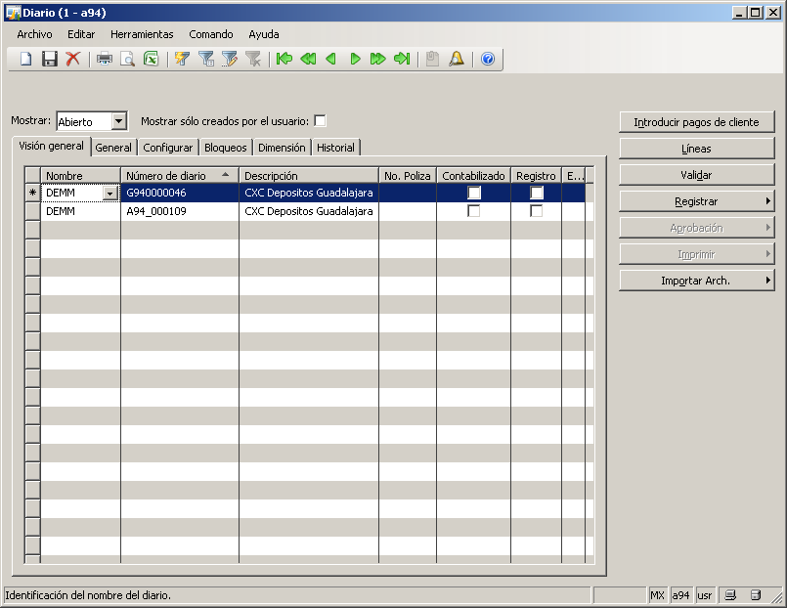

Presionaremos el Botón líneas para aplicar el pago o anticipo.

* Mostrará el siguiente recuadro.

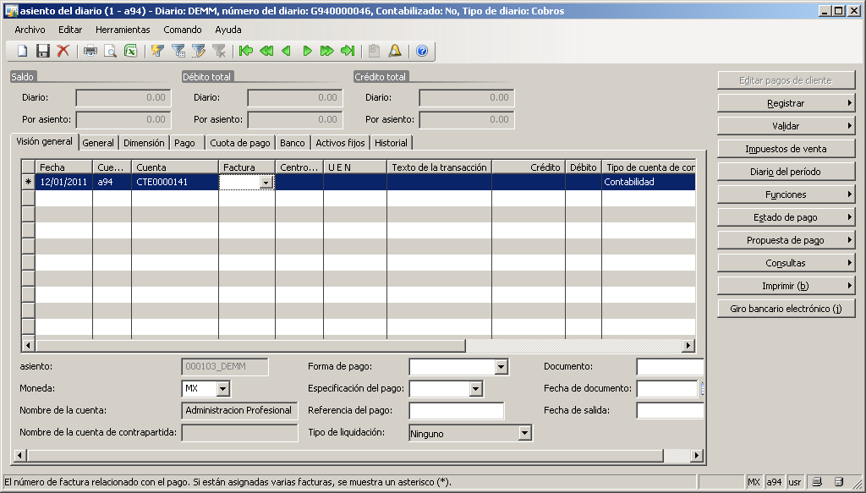

Capturamos la fecha del depósito

Buscamos el cliente a aplicar el pago

* Podemos elegir la factura a liquidar, si se requiere se podrán elegir una varias Facturas.

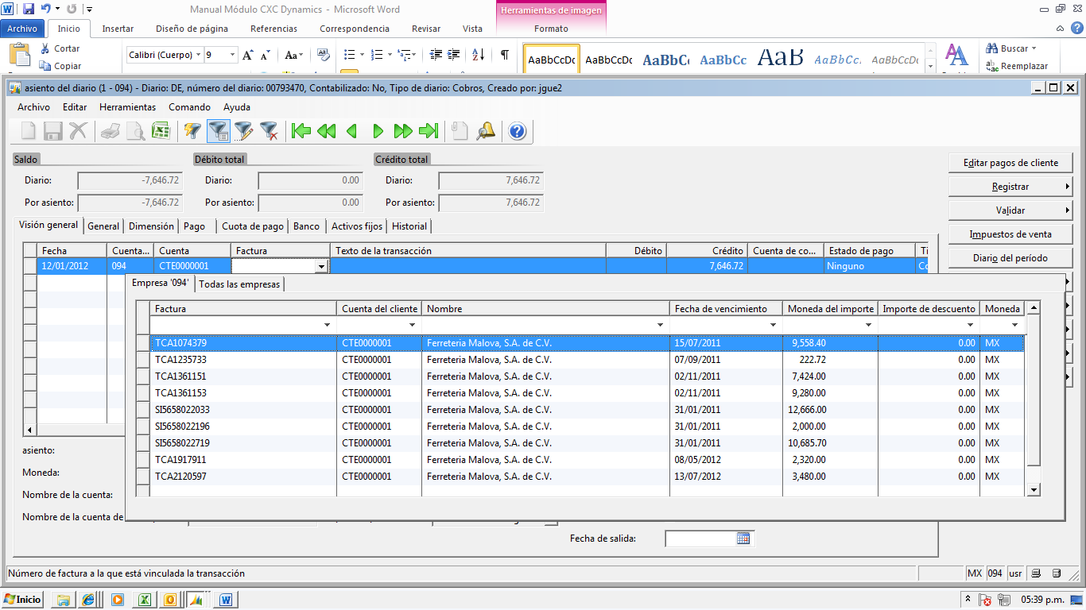

* Se deberá indicar el texto de la transacción para poder, ubicar de qué se trata el registro

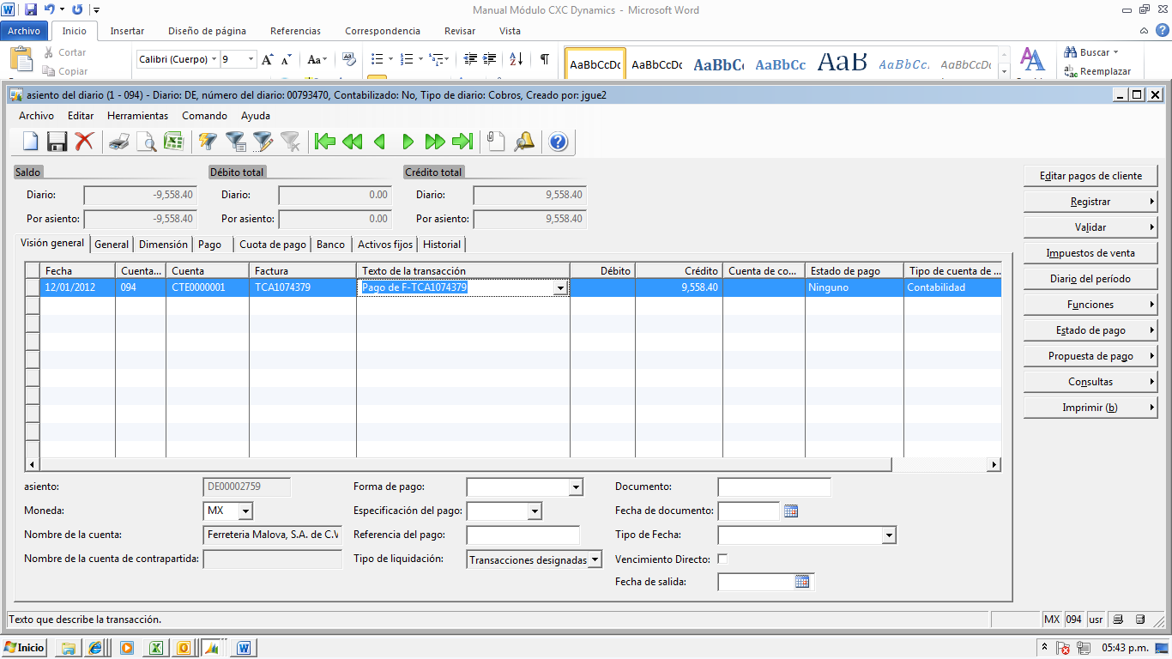

* Es muy importante capturar el Centro de Costo y la UEN a donde se aplicará el depósito.

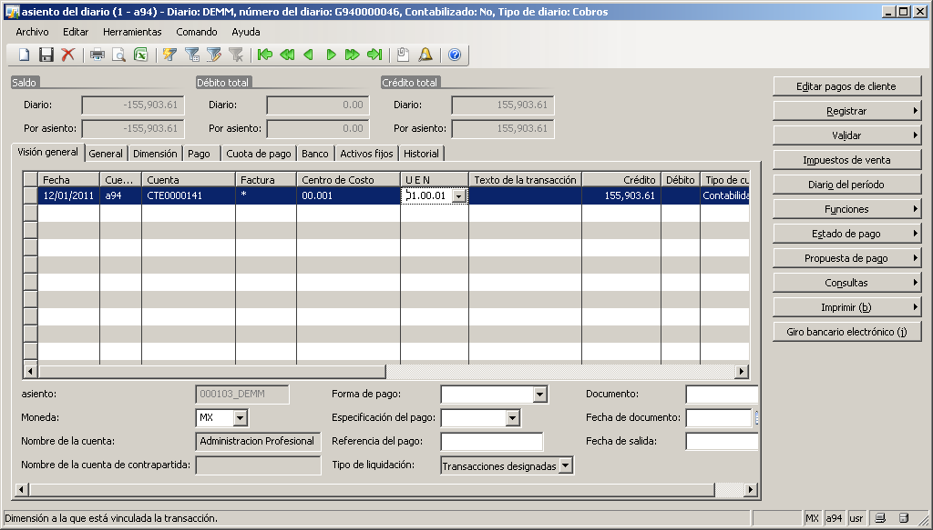

* Capturamos el texto de la transacción.

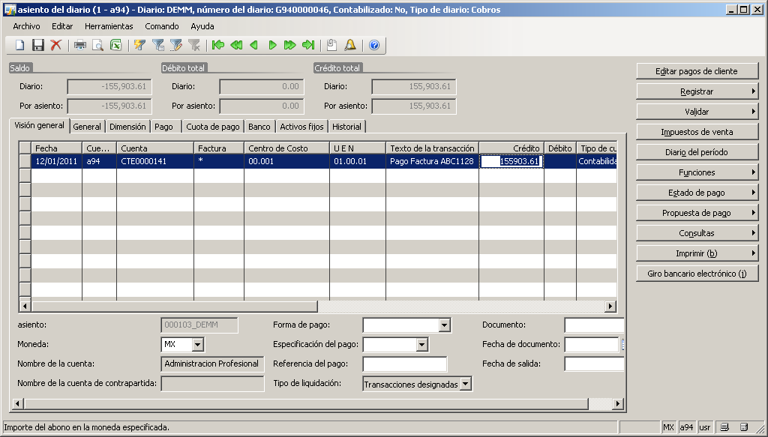

* Debemos elegir el tipo de Contrapartida y la cuenta Bancaria de depósito (a menos que al cliente al darse de alta se le haya configurado una cuenta Bancaria específica, se añadirá de manera automática).

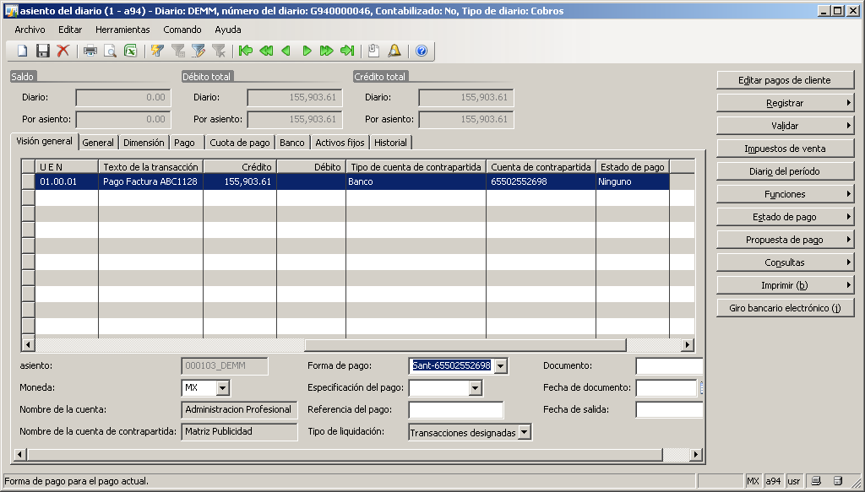

* Posteriormente damos click en el botón REGISTRAR y nos indicará que el depósito quedo registrado

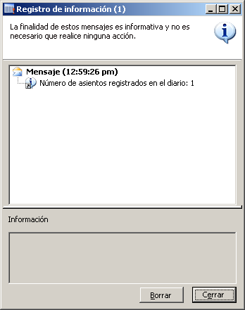

* Validamos el ASIENTO CONTABLE con el botón CONSULTA -> ASIENTO

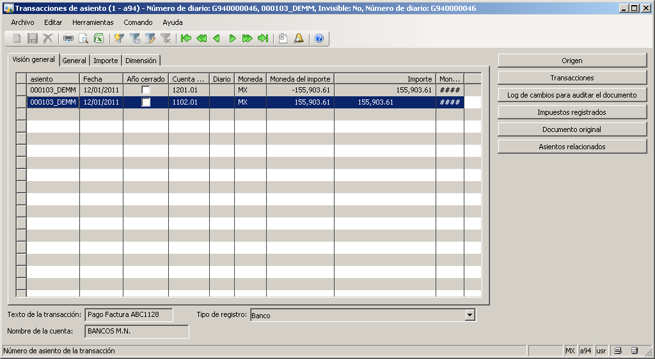

* Si revisamos nuevamente en los movimientos del cliente aparecerá el depósito aplicado

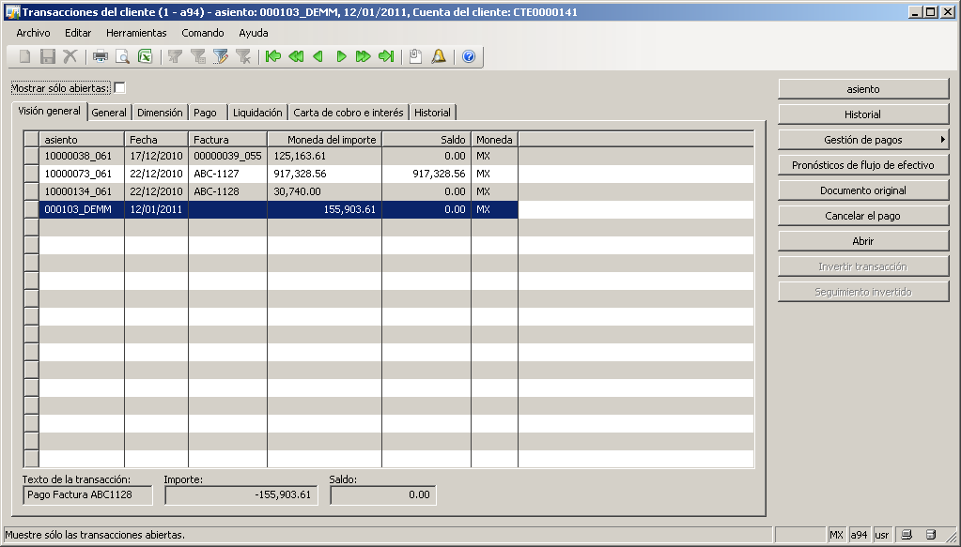

* Para la aplicación de ANTICIPOS ó PAGOS PARCIALES se realiza la misma mecánica, solamente MODIFICARA EL RUBRO DEL DEPOSITO, simplemente se aplica el importe al cliente y queda el abono sin asociarse a ninguna factura.

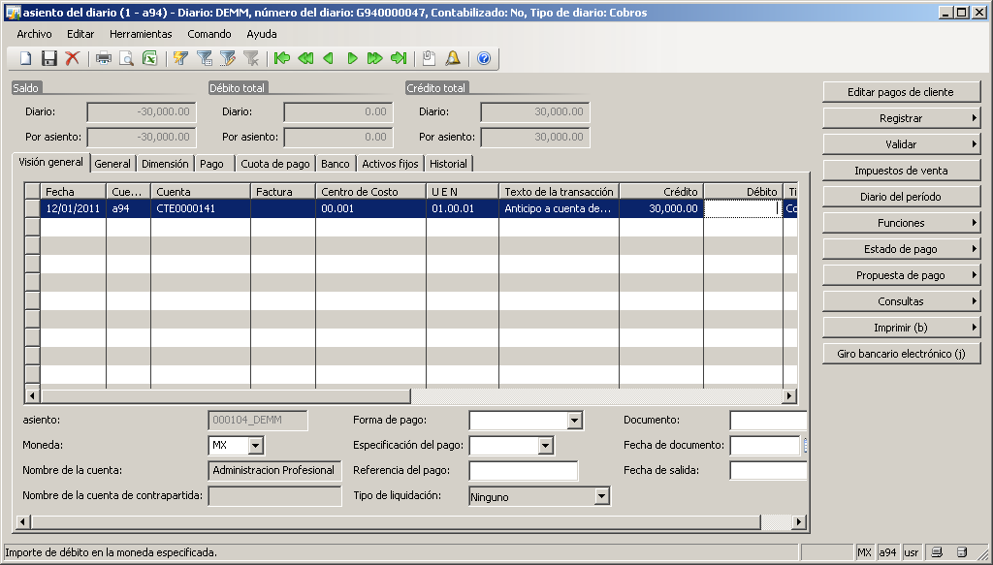

* Se registra igual que un depósito aplicado a una factura:

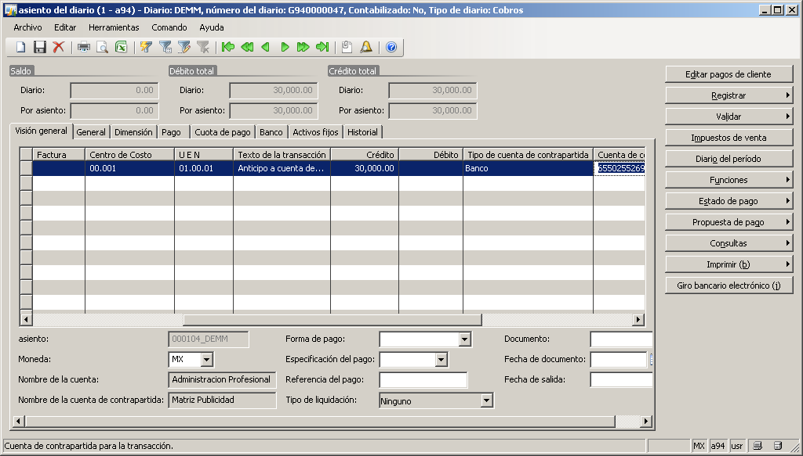

* Registro del Anticipo en la cuenta del cliente:

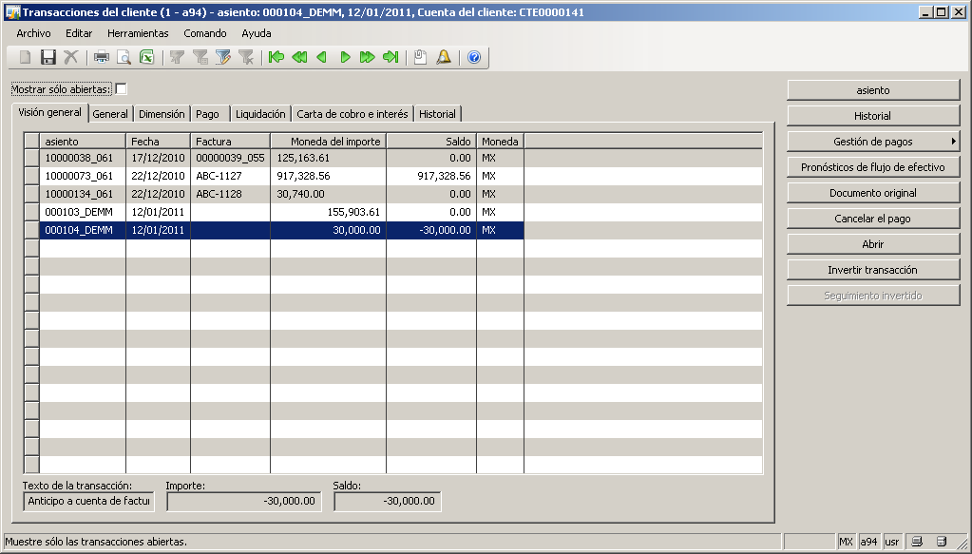

**V.- Reportes**

* Para la generación de Reportes en el menú principal nos vamos a la opción INFORMES -> FACTURA -> Análisis de Facturación CC / UEN IEPS IVA

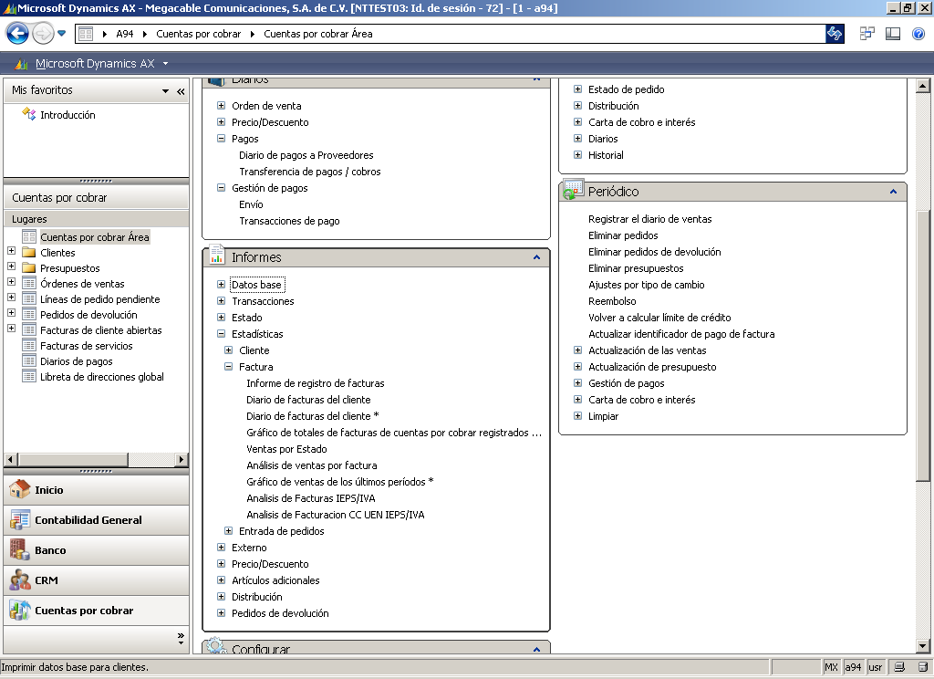

* Si accionamos el botón OPCIONES podemos importar el archivo a EXCEL…

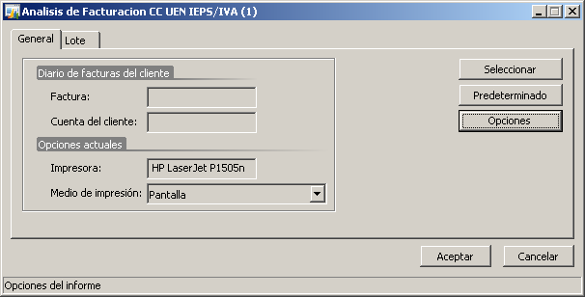

* Muestra el detalle de lo facturado por cliente y factura.

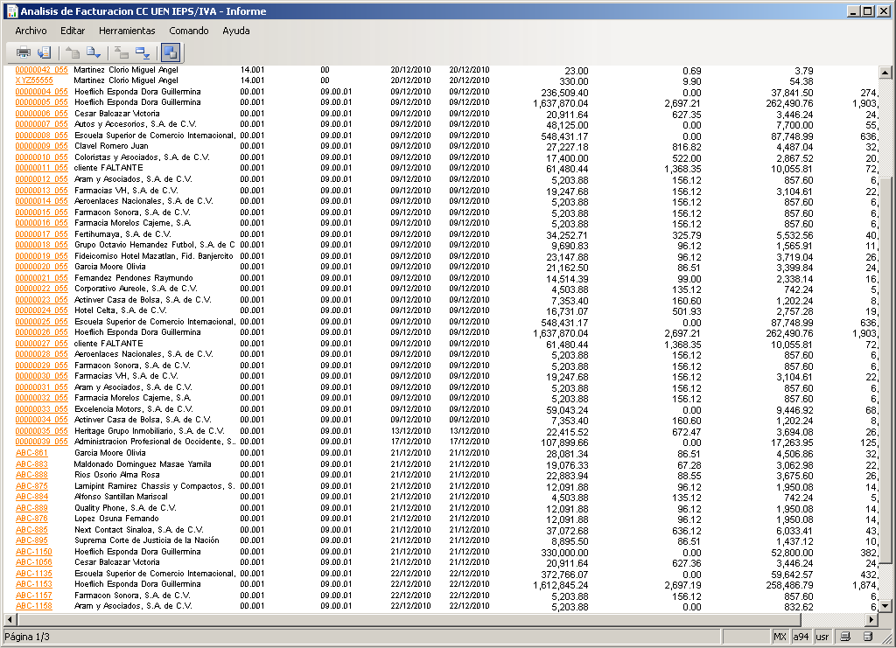

* Antigüedad de Saldos.
* INFORMES -> CLIENTE -> ESTADO DE CUENTA INTERNA
* Seleccionamos un rango de fechas.

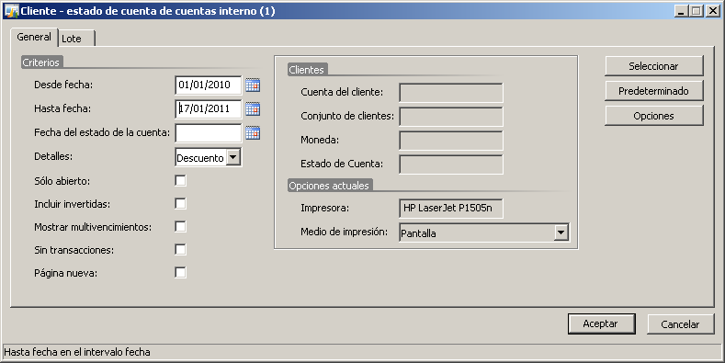

* Nos muestra el reporte de la antigüedad de saldos.

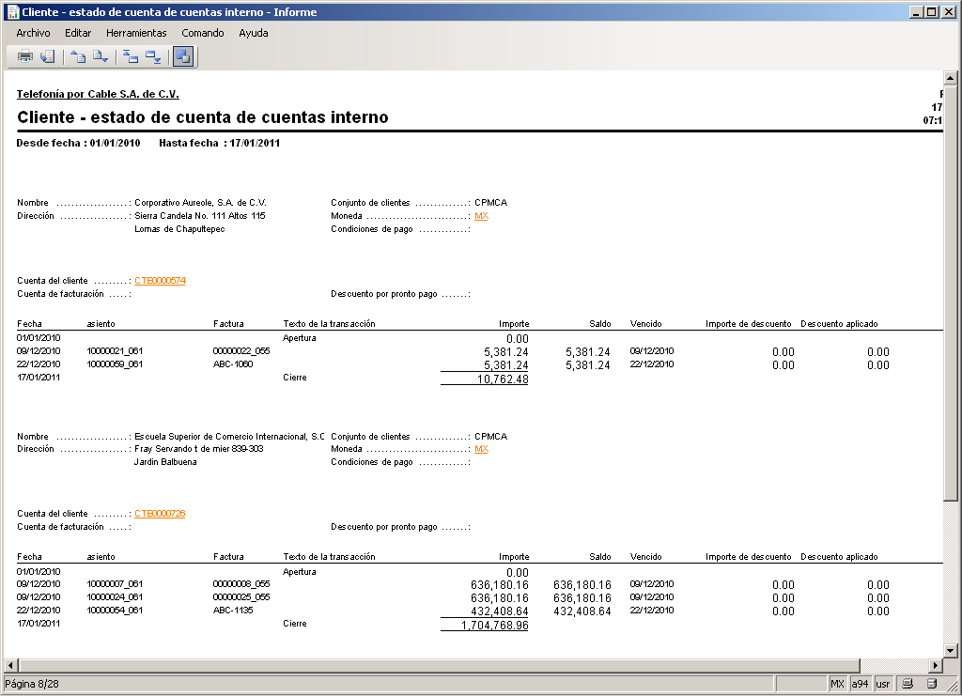

* **INFORMES -> ESTADO -> INFORME DE ANTIGÜEDAD DE CLIENTES**

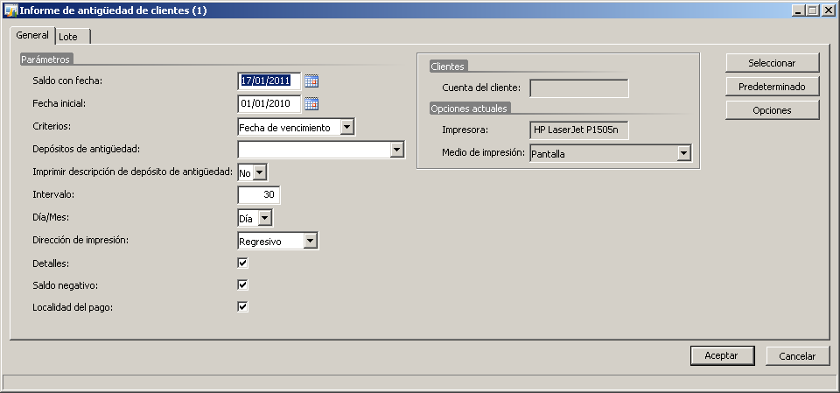

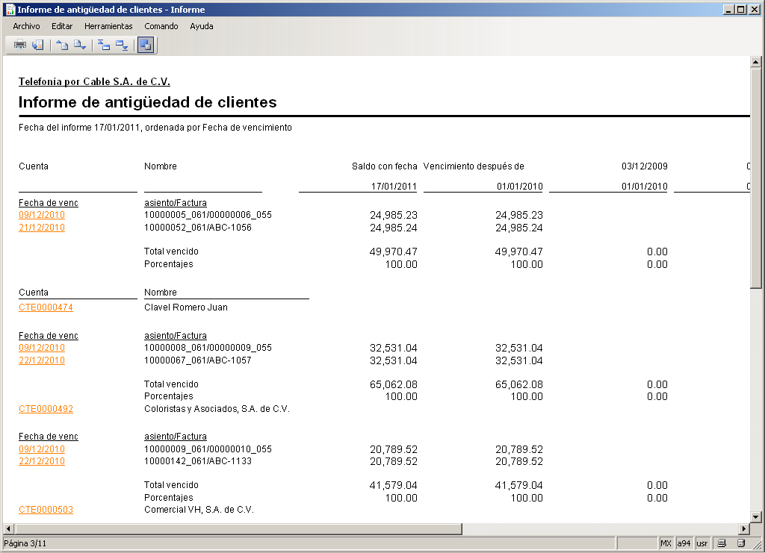

* El reporte se puede imprimir o exportar según se prefiera.

 